[图像重复引信任危机：济宁医学院，西南大学国家重点实验室合作研究遭学术质疑](https://mp.weixin.qq.com/s?__biz=MzkyNTc2OTI4Mw==&mid=2247491793&idx=5&sn=1e1705ae6edd20f111e24ceae8971be9&chksm=c04daaca6342f98d87b1e9517cfbb8c7a1dcb9fe46ed0d530d0716d131b86d0e73a103d091a6&scene=126&sessionid=1742576325)

[慧眼学术](javascript:void(0);)2025-03-21 21:44:56中国香港





**论文信息**

2020年8月，**济宁医学院精准医学研究院，西南大学家蚕基因国家重点实验室**在British Journal of Cancer期刊上发表一篇标题为“E2F7-EZH2 axis regulates PTEN/AKT/mTOR signalling and glioblastoma progression”**E2F7-EZH2轴调节PTEN/AKT/mTOR信号和胶质母细胞瘤进展**的论文被质疑。

本研究得到了国家自然科学基金(81672502和81602479)、济宁医学院国家自然科学基金培养项目(JYP2019KJ02)和济宁医学院R.Y .教师启动基金(600788001)的资助。

DOI: 10.1038/s41416-020-01032-y

第一作者，济宁医学院精准医学研究院 Rui Yang

通讯作者：西南大学家蚕基因国家重点实验室 Hongjuan Cui（音译：崔红娟）

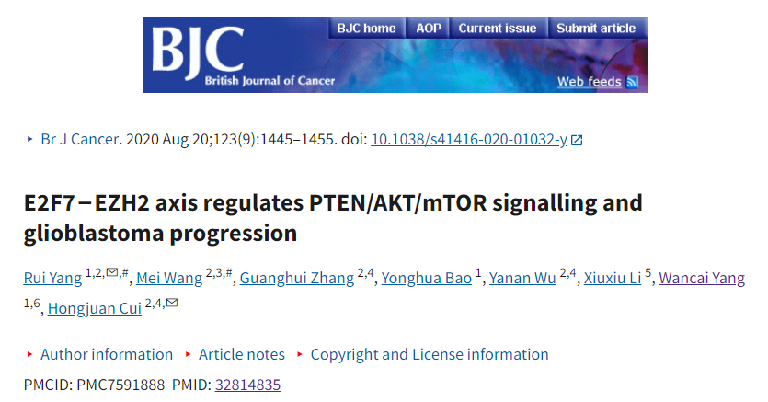

**质疑信息**

**2025年3月，Sholto David在Pubpeer 论坛上发表评论：**

图2e:应该显示不同实验条件的图像之间出乎意料的相似。请作者检查并评论？

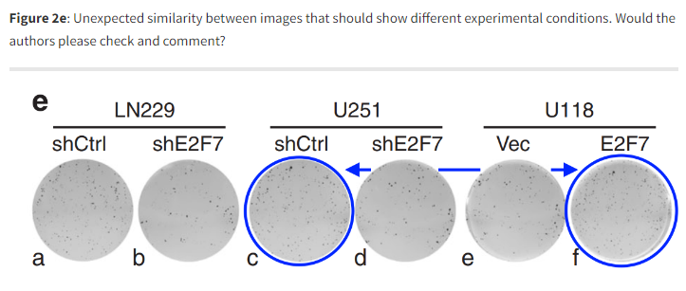

另见图3C和图6B之间的意外相似性：

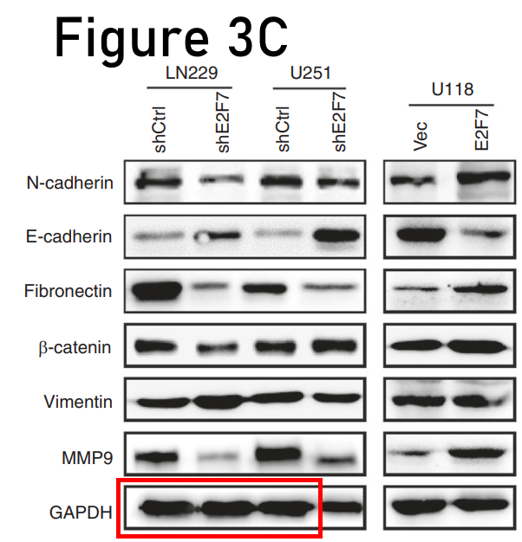

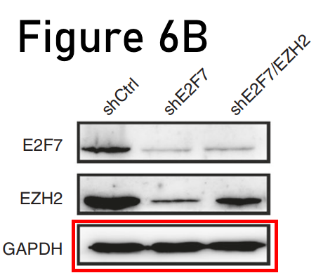

消息来源：

https://pubpeer.com/publications/050345BB3BFC1B6B2C8EDBDA0EF450#2

声明：

若认为本内容侵犯您或者单位的权益，请速与我们联系并详述侵权情况。我们将依法快速处理，移除涉嫌侵权内容。

联系QQ   1729349097

**往期推荐:**

[引爆全网的学术不端克星神器！一键本地检测，全网最低价，再也不用担心图片误用和第三方图片造假的神器来啦](https://mp.weixin.qq.com/s?__biz=MzkyNTc2OTI4Mw==&mid=2247484961&idx=1&sn=d8a51a591fb0c959e88bc92de949b52c&scene=21#wechat_redirect)

[委员建议：将学术不端行为与其他造假行为一样入“罪”](https://mp.weixin.qq.com/s?__biz=MzkyNTc2OTI4Mw==&mid=2247491231&idx=1&sn=bf06908b0e9e428754f6000aee228d8e&scene=21#wechat_redirect)

[造假疑云再升级！中国疾病预防控制中心病毒病预防控制所论文图片被指“一图多用”](https://mp.weixin.qq.com/s?__biz=MzkyNTc2OTI4Mw==&mid=2247491708&idx=1&sn=0dbe4c086ba819669c850d693b2fb937&scene=21#wechat_redirect)

[南京中医药大学附属医院放射科主任团队研究被指问题重重，多图重叠成焦点](https://mp.weixin.qq.com/s?__biz=MzkyNTc2OTI4Mw==&mid=2247491708&idx=2&sn=5338a9fdda1f2807a34fe1be499c78cf&scene=21#wechat_redirect)

[中国人民解放军总医院，兰州大学，北京大学联合研究被曝数据异常，科研诚信亮红灯？](https://mp.weixin.qq.com/s?__biz=MzkyNTc2OTI4Mw==&mid=2247491645&idx=1&sn=1e24b8f47919713e6b4a8947f9407ee6&scene=21#wechat_redirect)